١٥

**السؤال الأول :**

**أ‌)اكتبي اسم المصطلح العلمي المناسب من بين الأقواس أمام الجمل التالية :**

**المصطلحات / (الكاشف، -المخلوط ،-الفيزيائية،- الحركة ،-الدائرة الكهربائية،- الاحتكاك):**

1. **القوة المعاكسة للحركة تسمى قوة ( ..............................)**
2. **المسار المغلق للتيار الكهربائي (...........................)**
3. **التغير في موقع جسم ما بمرور الزمن (...............................)**
4. **هي صفات يمكن ملاحظتها دون أن تغير في طبيعة المادة (...............................)**
5. **مادتان مختلفتان أوأكثر،تختلطان مع بعضهمامع احتفاظ كل مادة بخواصهاالأصلية (.........................)**
6. **تسمى المادة التي يتغير لونها عند وجود الحمض أوالقاعدة (...............................)**

**________________________________________________________________**

**ب) اذكري اثنان فقط من كل من :**

**1- أنواع التفاعلات الكيميائية الرئيسية ؟ 1-......................... و2-......................**

**2- * طريقة واحدة فصل مخلوط من برادة الحديد مع الكبريت ؟ ................................**

**\*مثال واحد على الأحماض ....................................**

**3- كيف نستخدم الكهرباء بطريقة آمنة ؟ 1-..................................و2-.........................**

**_____________________________________________________________**

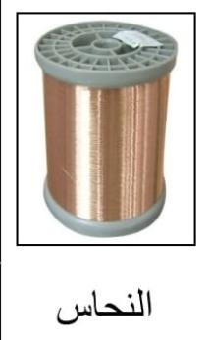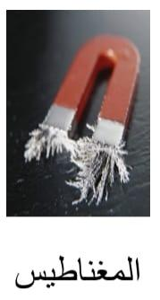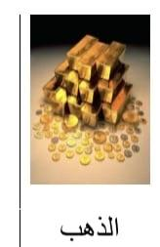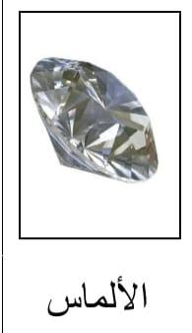 **ج) أقرأ الصور التالية ثم أصنف المواد على حسب خصائصها الفيزيائية :**

**........................ ................. ................. ..............**

**طالبتي الجميلة اقلبي الصفحة**

**السؤال الثاني :**

١٤

**أ‌)ضعي علامة ( √ ) أمام العبارات الصحيحة وعلامة ( x ) أمام العبارات الخاطئة :.**

|  |  |
| --- | --- |
| 1. **التغير الكيميائي ينتج عنه مواد جديدة لها خصائص تختلف عن الخصائص الأصلية** | **(............)** |
| 1. **القاعدة مادة ملمسها صابوني وذات طعم لاذع** | **(............)** |
| 1. **المخلوط من الملح والماء هو مخلوط غير متجانس** | **(............)** |
| 1. **تحسب السرعة لجسم ما= المسافة /الزمن** | **(............)** |
| 1. **قوة تجذب جميع الأجسام باتجاه بعضها البعض هي قوة الاحتكاك** | **(............)** |
| 1. **إذا أزيل مصباح كهربائي تنطفئ سائر المصابيح في دائرة كهربائية موصلةعلى التوازي** | **(............)** |

**ب) قارني بين كل من :.**

|  |  |  |
| --- | --- | --- |
| **وجه المقارنة** | **\*الأجسام الصلبة** | **\*السوائل** |
| **الشكل والحجم** | **.............................................**  **.............................................** | **.................................................**  **.................................................** |
| **وجه المقارنة** | **\*القوى المتزنة** | **\*القوى الغير متزنة** |
| **تأثيرها** | **تؤثر في ..........................**  **.........................** | **تؤثر في .......................................**  **........................................** |

**___________________________________________________________________________**

**ج ) أصف المغناطيس كما هو مطلوب بوضع المناسب من العبارات من بين الأقواس أمام الجمل :**

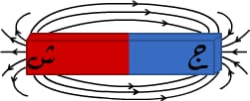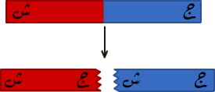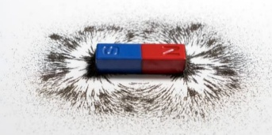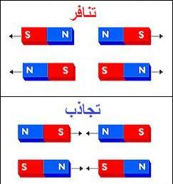**( تتجاذب ،المجال المغناطيسي ،الشمال ،الجنوب، الشرق ، الغرب، جسم له القدرةعلى جذب جسم آخرله خصائص المغناطيسية )**

**١ – ماهو المغناطيس ؟ ...............................................**

**٢ – تسمى المنطقة المحيطة به ؟...................................**

**٣- عدد أقطاب المغناطيس .............. قطب باتجاه ............... والآخر باتجاه..................**

**٤- الأقطاب المتشابهة تتنافر ، أما الأقطاب المختلفة ...................**

**طالبتي الجميلة اقلبي الصفحة**

**السؤال الثالث أ)اختاري الاجابة الصحيحة بوضع دائرة عليها:**

١١

**1-أي ممايلي ليس تغيرا كيميائيا :**

**( أ. احتراق الخشب – ب.تصبح رائحة البيض كريهة عندما يفسد – ج. اختلاط السكر بالماء )**

**2- المخلوط المكون من فلز أو أكثر من مواد صلبة أخرى :**

**( أ.السبيكة -- ب. مادة غروية -- ج. مخلوط غير متجانس )**

**3-تقع المواد المتعادلة ومنها الماء المقطر على مقياس الرقم الهيدروجيني...:**

**( أ. الرقم٧ -- ب. الرقم صفر -- ج. الرقم ١٤)**

**4-ماذا تحدد السرعة المتجهة**

**( أ. السرعة والكتلة -- ب. السرعة والاتجاه -- ج.الكتلة والاتجاه )**

**5-وحدة قياس القوة :**

**( أ. م/ث – ب. نيوتن – ج. الجرام)**

**6- ماالذي يحمي المنازل من التيار الكهربائي الكبير؟...:**

**( أ.القواطع الكهربائية -- ب. المقابس -- ج.مصادر الكهرباء )**

**___________________________________________________________________________ ب)ضعي الرقم المناسب من العمود (أ) مع ما يناسبه أمام العمود ( ب) :**

|  |  |  |
| --- | --- | --- |
| **أ** |  | **ب** |
| **1-قانون نيوتن الأول في الحركة** | ...... | **١-القوة** |
| **2- قانون نيوتن الثاني في الحركة** | ....... | **٢- لكل قوة فعل قوة رد فعل مساوية له في المقدار ومعاكسة له في الاتجاه** |
| **3- قانون نيوتن الثالث في الحركة** | ....... | **٣- إذا أثرت بقوة غير متزنة في جسم فإنها تكسبه تسارعا في اتجاهها، ويزداد بزيادة القوى الغير متزنة.** |
| **4-عملية دفع أو سحب** | ....... | **٤- الجسم الساكن يبقى ساكنا ،والجسم المتحرك يبقى متحركا بنفس السرعة والاتجاه في خط مستقيم مالم تؤثر فيه قوة غير متزنة** |
|  |  | **٥-الكهرباء الساكنة** |

**________________________ _________________________________**

**ج * تحرك باص المدرسة بسرعة متوسطة من المدرسة س١٢ظهرا باتجاه شرق ليصل إلى منزل نورة**

**الأقرب في تمام الساعة ١٢.١٠د أي أنه قطع مسافة قصيرة بين المدرسة ومنزلها**

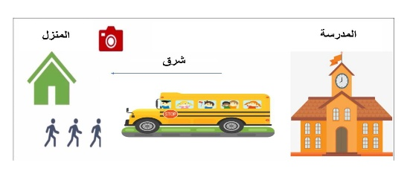**ج) كيف يمكن أن نقيس حركة الباص؟ .....................................................**

**.....................................................**

**.....................................................**

**انتهت الأسئلة جميلتي وفقك الله**

**معلمة المادة :**

|  |  |  |
| --- | --- | --- |
|  |  |  |
|  |  |  |